LA DENTITION UNE DENT
Place les mots suivants en t'aidant du texte :
couronne, racine, émail, gencive, l'ivoire,
les nerfs, l'os de la mâchoire, la pulpe.

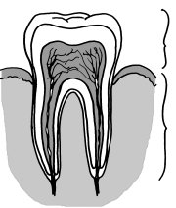
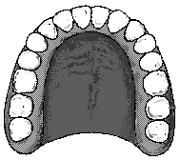
Colorie

- Les incisives en jaune
- Les canines en rouge
- Les prémolaires en vert
- Les molaires en bleu

